La campaña al desierto de Daniel
Eduardo de la Serna
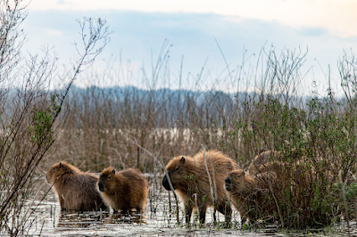

Hace unos meses, Mempo Giardinelli publicó una nota sobre una familia de monos carayá (¡hermoso animal!) en plena ciudad de Resistencia. Hace pocas semanas se informó del hallazgo de un yaguarundí en Entre Ríos. Hace un par de días se encontró un segundo cuerpo sin vida de ballena en el Río de la Plata sobre la Costanera norte. Hoy se informa que fue visto un puma en Moreno, Gran Buenos Aires…

El ser humano desde hace décadas y más décadas está ocupando los terrenos donde hace siglos y más siglos las diferentes especies animales vivían a sus anchas, y hoy, con terrenos ocupados, han decidido que en algún lugar tienen que vivir. ¡Y viven!

Pero para mentes estrechas, ¡muy estrechas!, parece que esos animales están ocupando “nuestros” lugares. Y deben ser expulsados. Al fin y al cabo, con los aborígenes se hizo lo mismo. En su cultura la llaman “civilización”. Y el ejemplo emblemático, para estas estrecheces, son los carpinchos. “Peligrosísima especie” (sic) que viene a pastar los barrios privados más privados. Claro que, si pasta, también “despasta” … ¡con lo que cuesta pagar un jardinero!

Pero menos mal que un gobierno sensible a temas sustanciales, con un funcionario que pasta por “La Ñata”, ha tomado cartas en el asunto. Y esta propuesta de solución no es domesticar a la especie humana para convivir con sus hermanos roedores, ¡no! Una nueva campaña al desierto pareciera inspirar a la estrechez personificada. Trasladar a los carpinchos al delta es la cosa más genial que he leído. Siendo roedores que pueden tener hasta 8 crías, incluso dos veces al año ocasionalmente, esta no parece demasiado genial. Pero no parece sensato pedir otra propuesta de personajes minúsculos. Aprender a convivir con carpinchos no parece demasiado complicado, pero “me molestan”.

A modo de curiosidad, quizás podamos señalar que una de las mejores cosas que ha hecho el actual gobierno es quedarse con nuestros excrementos y sacarnos de encima semejantes sujetos. Pero, fuera de eso, que nieguen el cambio climático, la invasión humana en espacios hasta hace poco silvestres, intoxicación aérea, envenenamiento de aguas, monocultivo, extractivismo, desmonte, secamiento de humedales… son temas menores y por eso nada de esto lo tendrá en cuenta Daniel el minúsculo. La cosa son los carpinchos que molestan a las pobres víctimas que han emigrado a Nordelta huyendo del ruido y los olores de la Gran Ciudad. A grandes problemas, ¡grandes soluciones! (sic).

Foto tomada de https://www.pexels.com/es-es/foto/animales-plantas-roedores-peludo-13353988/

